《程序设计综合实践I》课程设计报告

题 目：基于Qt的AI五子棋

班 级：计科232班_______________________________

姓 名：___杨晟军____________________________

学 号：___ 2307110204____________________________

指导老师：_______黄毅然________________________

完成日期：______2024年4月4日_________________________

题目字体黑体3号

班级等宋体4号
1．设计题目与要求 [小标题为黑体3号]
（简要介绍课程设计题目内容与要求）[字体为宋体小4号]
题目：基于Qt的AI五子棋

1.1 内容:
使用Qt框架设计精美的图形化用户界面
实现棋类游戏常见的操作，如悔棋，判负。
使用极大极小值算法，并结合α-β剪枝、Zobrist Hash算法以及贪心算法对搜索过程进行优化，设计一个能与用户对弈的智能体（虽然在以下的叙述中将其简称AI,但其实这并没有运用任何机器学习的算法，只是单纯的博弈算法）。
1.2要求
界面简介，用户操作简单。
AI具备一定的棋力，给用户带来愉快的博弈体验。
2. 设计软硬件环境
（介绍开发环境，用到的软件与数据库））[字体为宋体小4号]
2.1 硬件
本项目在个人笔记本电脑上开发，涉及的主要硬件：
Inter(R) Core(TM) i7-10510U CPU @1.80GHZ
软件：
Qt Creator 12.0.1 (Community)
Desktop Qt 6.6.1 MinGW 64-bit
Windows 11家庭版
3．功能设计与描述
（描述设计系统所具有的功能，以及相关算法设计和实现过程等，要求画功能模块图和关键算法流程图，所有的图要有文字介绍，且在图下方要按顺序编号，有图名，如：图1 功能模块图。列出设计的类及说明类中的变量和方法。使用了数据库的同学需介绍数据库的设计。）[字体为宋体小4号]
3.1 系统功能
用户可以选择双人对战与人机对战两种模式，均可判定胜负并悔棋。人机对战模式中，用户可以与AI进行博弈，还可按下“提示”按钮由AI替玩家进行落子。功能模块图如图1。
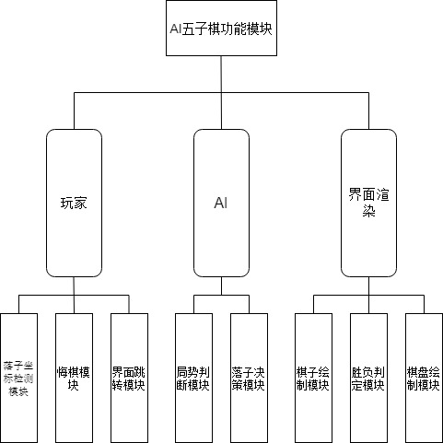

图1.功能模块图:主要模块分为三大部分，玩家部分负责处理与玩家的交互，AI部分负责判断当前局势并做出决策，界面渲染部分负责界面所有图形元素与窗口的绘制。
3.2 算法设计及实现
实现AI自动下棋主要用到了Minimax算法、α-β剪枝算法、Zobrist hashing算法，以及一些用于算杀的贪心算法。接下来将逐一对所使用的算法进行简单的介绍并阐述在本项目中的具体实现方法。
3.2.1 Minimax 算法
Minimax 算法又叫极小化极大算法，是一种找出失败的最大可能性中的最小值的算法。
在局面确定的双人对弈里，常进行对抗搜索，构建一棵每个节点都为一个确定状态的搜索树。奇数层为己方先手，偶数层为对方先手。搜索树上每个叶子节点都会被赋予一个估值，估值越大代表我方赢面越大。我方追求更大的赢面，而对方会设法降低我方的赢面，体现在搜索树上就是，奇数层节点（我方节点）总是会选择赢面最大的子节点状态，而偶数层（对方节点）总是会选择我方赢面最小的的子节点状态。
Minimax 算法的整个过程，会从上到下遍历搜索树，回溯时利用子树信息更新答案，最后得到根节点的值，意义就是我方在双方都采取最优策略下能获得的最大分数。
以下是一个简单的例子。为了代入AI的视角理解Minimax算法如何进行，在接下来的叙述中，使用“我方”代指AI。各位可以将自己当作一个没有感情的算法，对手则是一个足够聪明，总能做出正确判断的智慧体。
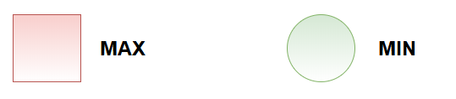
图1：红色矩形表示轮到我方做出决策的局面，绿色圆形表示轮到对方做出决策的局面。
例如，对于图2的局势，假设从左往右搜索，根节点的数值为我方赢面，由一个评估函数给出。
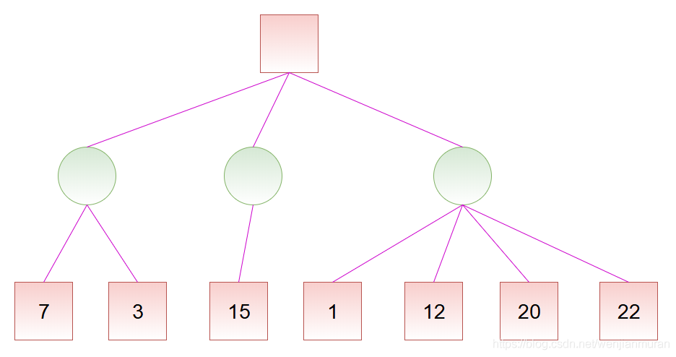
图2：搜索树到达一定深度后，评估函数对叶子节点进行评分。
如图3所示，我方应选择中间的路线。因为，如果选择左边的路线，最差的赢面是 3；如果选择中间的路线，最差的赢面是 15；如果选择右边的路线，最差的赢面是 1。虽然选择右边的路线可能有 22 的赢面，但对方也可能使我方只有 1 的赢面，假设对方会选择使得我方赢面最小的方向走，那么经过权衡，显然选择中间的路线更为稳妥。
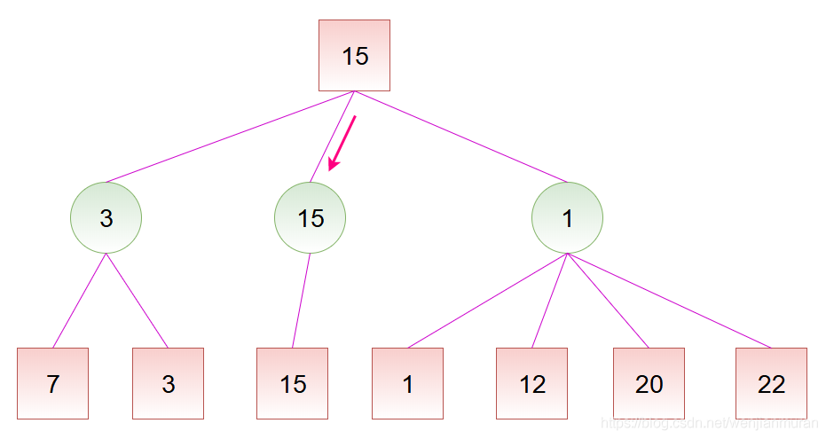
图3：交替考虑MAX层和MIN层做出最终的决策。

3.2.2 评估函数
有前所述可知，Minimax算法的关键在于设计一个可以定量描述棋局对于AI收益大小的评估函数。
本项目的做法方案是将整个棋局分解为17种基本棋型并给出相应的分数，评估函数会遍历棋局统计基本棋型的数量乘以对应的分数并求和，所得结果称为局面评分，评分越大局面对于AI越有利，反之对AI越不利，亦即对玩家更越有利，这是因为五子棋可看作零和博弈，一方的优势必然导致另一方的劣势，一方获胜必然导致另一方失败。
理论上，博弈树层数越深，AI的棋力越强。深蓝可计算12步，人类优秀棋手可以计算10步，但为了平衡用户等待时间与AI棋力，使用的博弈树深度为6层。
3.2.2 α-β剪枝
朴素的 Minimax 算法常常需要构建一棵庞大的搜索树，时间和空间复杂度都将不能承受。而α-β 剪枝就是利用搜索树每个节点取值的上下界来对 Minimax 进行剪枝优化的一种方法。具体的
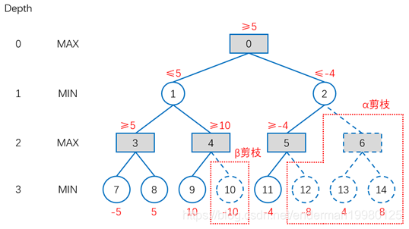
4．源程序代码清单
（给出本次课程设计所编写全部源程序代码清单，页数可增加，代码要求有注足够多的注释文字说明此程序的用途和大体工作过程。所有代码需按缩进对齐格式排版。）[代码字体为新罗马5号]

5．程序运行结果
（可截屏程序运行界面，对程序运行过程进行展示和必要的文字解释。）[字体为宋体小4号]

图1 运行主界面
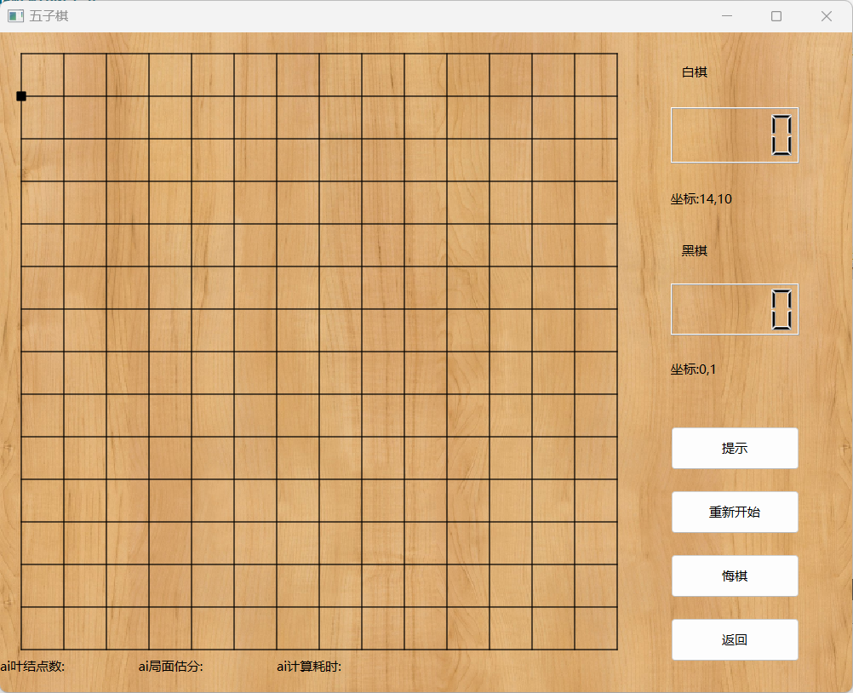用户可选择双人对战与人机对战两种模式

图2.游戏初始化界面
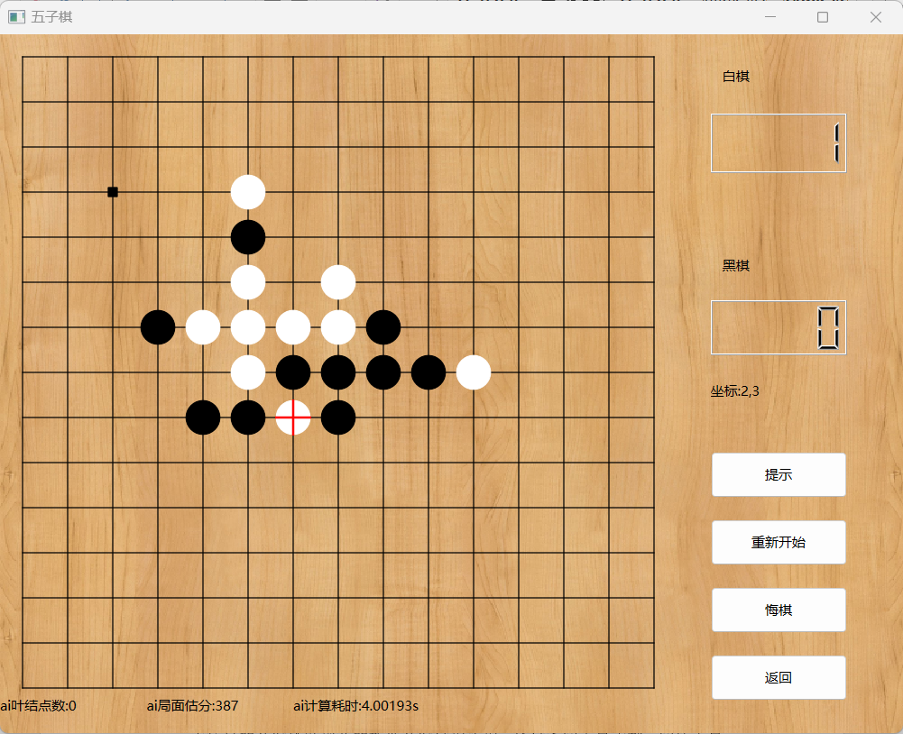
图3 游戏进行中
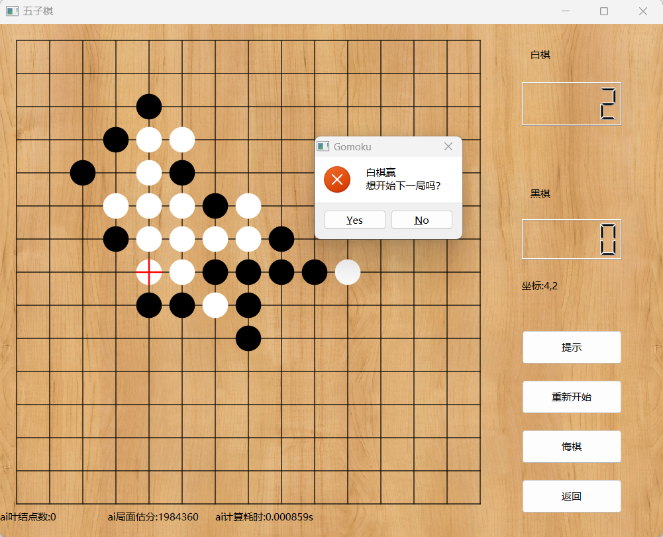
图4 输赢判定
6．设计总结
（重点从设计方法、实现技术、功能等几方面总结。包括程序调试中发现的问题和解决办法，包括你学到了什么，哪里遇到了困难，解决的办法，可能但因时间关系没有来得及完成的想法，今后的目标等。）[字体为宋体小4号]
·项目管理
本项目的开发遵循规范的软件开发过程流程。通过查阅大量文献，阅读大量开源项目，依次完成了本项目的需求分析，可行性分析，概要设计和详细设计，编码，测试等环节，保证开发进度可控。
使用Git工具进行项目管理和版本控制。通过使用Git可以实现误删代码恢复、版本回退、代码提交信息记录等功能，防止某些意外事件。并在Github网站建立远程仓库进行备份，且目前已经开源（https://github.com/shengxiamo/Gomoku），并提供了release版本方便用户直接下载体验。
开发完会邀请舍友、同学进行体验和测试，根据反馈修复bug并提升用户体验，目前已经迭代到了3.0版本，后续也会持续
·设计方法
使用C++的面向对象编程思想，将
使用极大极小值（min-max）搜索算法
未完成的想法
- 局域网甚至互联网对战
- 对玩家和AI思考时间进行限制

参考文献
[1] Kenneth H. Rose.Discrete Mathematic and Its Applications（第8版）。北京:机械工业出版社,201,674-678.
[2] https://github.com/lihongxun945/gobang
[3] https://github.com/lihongxun945/myblog/issues/11
[4] https://oi-wiki.org/search/alpha-beta/
[5] https://blog.csdn.net/wenjianmuran/article/details/90633418
（要列出在完成设计中查看过并有所利用的所有参考资料，包括各类技术书籍、期刊论文和相关网页的网址。
注：参考文献格式如下：
[1] 朱战立编著.数据结构——使用C语言（第4版）。北京：电子工业出版社, 2009. 23-45.

期刊的排列为：著者．题名［J］．期刊名称．出版年，卷号（期号）：起止页码.
书籍著录的排列为：著者．书名．出版地：出版者，出版年．起止页码.
网络文章著录的排列为：网络文章的作者．文章题目．网站地址（如果没有作者、题目的，应写明网站地址））[字体为宋体小4号]

